Cristóbal Suárez Abad
Administración de sistemas gestores de bases de datos - 2º ASIR
Actividad 2 - Estructuras de control

Objetivo
Desarrollar un "Toolkit de Administración" mediante funciones y procedimientos almacenados que optimicen la gestión de clientes, inventario y fidelización, utilizando todas las estructuras de control de flujo.

Entregables
- Script SQL (.sql): Con el código de las 4 funciones/procedimientos.
- Capturas de pantalla: Ejecutando cada función con los siguientes comandos de prueba:
SQL
-- Prueba IF/CASE
SELECT first_name, fn_nivel_cliente(customer_id) FROM customer LIMIT 5;

-- Prueba FOR
CALL pr_resumen_inventario();

-- Prueba WHILE (Recargo por 10 días de retraso)
SELECT fn_calculo_recargo_progresivo(10);

-- Prueba LOOP
CALL pr_generar_cupones_campaña();

Tarea 1: Clasificación Dinámica de Clientes (IF y CASE)
El gerente del videoclub quiere premiar a los clientes según el gasto total que hayan realizado en alquileres.
Requerimiento: Crea una función llamada fn_nivel_cliente(p_customer_id INT) que devuelva un texto (VARCHAR) con la categoría del cliente:
- Calcula el total gastado por el cliente sumando la columna amount de la tabla payment.
- Usa una estructura IF para verificar si el cliente existe (si el total es NULL, lanzar un aviso).
- Usa una estructura CASE para asignar el nivel:
  - Más de 150$: "VIP Platinum"
  - Entre 100$ y 150$: "Gold"
  - Entre 50$ y 99.99$: "Silver"
  - Menos de 50$: "Bronze"
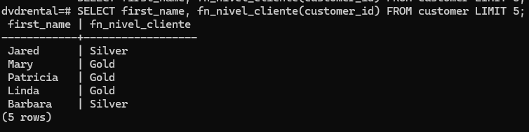

CREATE OR REPLACE FUNCTION fn_nivel_cliente(p_customer_id INT)

RETURNS VARCHAR AS

-- Crea una función llamada fn_nivel_cliente(p_customer_id INT) que devuelva un texto (VARCHAR) con la categoría del cliente:

$$

DECLARE

-- Variables

v_total NUMERIC(10,2);

v_nivel VARCHAR(50);

BEGIN

-- 1. Calcula el total gastado por el cliente sumando la columna amount de la tabla payment. Lo guardamos en v_total. p_customer_id viene cuando llamamos a la función

SELECT SUM(amount)

INTO v_total

FROM payment

WHERE customer_id = p_customer_id;

-- 2. Usa una estructura IF para verificar si el cliente existe (si el total es NULL, lanzar un aviso).

IF v_total IS NULL THEN

RAISE NOTICE 'El cliente con ID % no existe.', p_customer_id;

RETURN NULL;

END IF;

-- 3. La estructura CASE

CASE

WHEN v_total > 150 THEN

v_nivel := 'VIP Platinum';

WHEN v_total BETWEEN 100 AND 150 THEN

v_nivel := 'Gold';

WHEN v_total BETWEEN 50 AND 99.99 THEN

v_nivel := 'Silver';

ELSE

v_nivel := 'Bronze';

END CASE;

RETURN v_nivel;

END;

$$

LANGUAGE plpgsql;

Tarea 2: Informe de Disponibilidad por Categoría (FOR)
Necesitamos saber cuántas copias tenemos de cada categoría de película (Acción, Comedia, etc.) para decidir qué secciones ampliar.
Requerimiento: Crea un procedimiento llamado pr_resumen_inventario() que:
- Utilice un bucle FOR que recorra los registros de la tabla category.
- Por cada categoría, cuente cuántas películas hay asociadas en la tabla inventory (necesitarás hacer joins entre category, film_category e inventory).
- Muestre por pantalla (usando RAISE NOTICE) un mensaje tipo: "Categoría: [Nombre], Total Copias: [Número]".
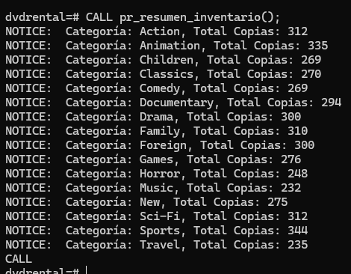

CREATE OR REPLACE PROCEDURE pr_resumen_inventario()
AS
$$
DECLARE
-- RECORD: Tipo dinámico que puede almacenar una fila completa. Almacena (category_id y name).
v_categoria RECORD;
v_total_copias INT;
BEGIN
-- FOR recorriendo todas las categorías
FOR v_categoria IN SELECT category_id, name FROM category
LOOP
-- Contamos copias por categoría
SELECT COUNT(i.inventory_id)
INTO v_total_copias
FROM inventory i
JOIN film f ON i.film_id = f.film_id
JOIN film_category fc ON f.film_id = fc.film_id
WHERE fc.category_id = v_categoria.category_id;

RAISE NOTICE 'Categoría: %, Total Copias: %',
v_categoria.name, v_total_copias;
END LOOP;
END;
$$
LANGUAGE plpgsql;

Tarea 3: Simulador de Recargos por Demora (WHILE)
El videoclub quiere implementar un sistema donde el recargo por no devolver una película aumenta exponencialmente cada día que pasa después de la fecha límite.
Requerimiento: Crea una función fn_calculo_recargo_progresivo(p_dias_retraso INT) que:
- Inicie una variable v_total_recargo en 1.0 (dólar).
- Inicie un contador v_dia en 1.
- Utilice un bucle WHILE que se ejecute mientras v_dia sea menor o igual a p_dias_retraso.
- En cada iteración, el recargo aumenta un 10% respecto al día anterior.
- Devuelva el recargo final redondeado a dos decimales.
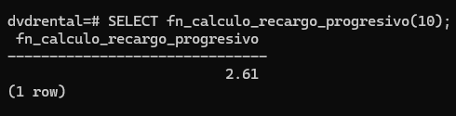

CREATE OR REPLACE FUNCTION fn_calculo_recargo_progresivo(p_dias_retraso INT)
RETURNS NUMERIC(10,2)
AS
$$
DECLARE
v_total_recargo NUMERIC(20,2) := 1.0;
v_dia INT := 1;
BEGIN
WHILE v_dia <= p_dias_retraso LOOP
v_total_recargo := v_total_recargo * 1.10;
v_dia := v_dia + 1;
END LOOP;

RETURN ROUND(v_total_recargo, 2);
END;
$$
LANGUAGE plpgsql;

Tarea 4: Generador de Cupones de Descuento (LOOP + EXIT)
Queremos generar códigos de descuento únicos para una campaña de marketing hasta alcanzar un presupuesto máximo de 500$ en descuentos regalados.
Requerimiento: Crea un procedimiento pr_generar_cupones_campaña() que:
- Declare una variable v_acumulado iniciada en 0.
- Utilice un bucle LOOP básico.
- En cada vuelta del bucle:
  - Elija un cliente al azar (puedes usar ORDER BY random() LIMIT 1).
  - "Asigne" un cupón simbólico de 15$ (sumándolo a v_acumulado).
  - Muestre el mensaje: "Cupón asignado a cliente ID: [id]. Total acumulado: [v_acumulado]".
- Utilice una cláusula EXIT WHEN para salir del bucle cuando v_acumulado supere los 500$.
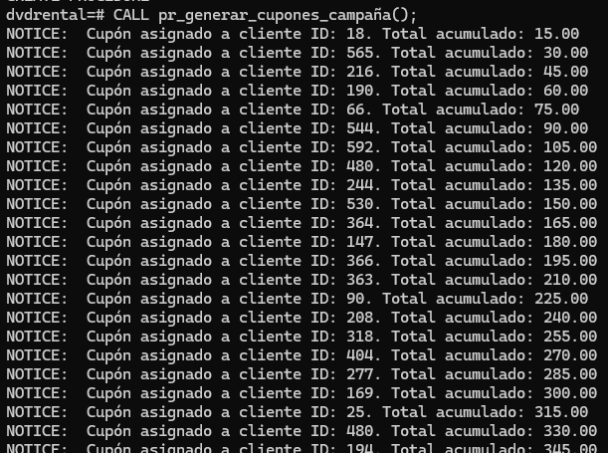

CREATE OR REPLACE PROCEDURE pr_generar_cupones_campaña()
AS
$$
DECLARE
v_acumulado NUMERIC(10,2) := 0;
v_cliente RECORD;
BEGIN
LOOP
-- Elegimos cliente aleatorio
SELECT customer_id
INTO v_cliente
FROM customer
ORDER BY random()
LIMIT 1;

-- Sumamos cupón simbólico de 15$
v_acumulado := v_acumulado + 15;

RAISE NOTICE 'Cupón asignado a cliente ID: %. Total acumulado: %',
v_cliente.customer_id, v_acumulado;

-- Salimos cuando superemos 500$
EXIT WHEN v_acumulado > 500;
END LOOP;
END;
$$
LANGUAGE plpgsql;

SCRIPT
Archivo en “actividad2_ud6.sql”.

Ejecutar desde fuera de PostgreSQL:

psql -U postgres -h localhost -f actividad2_ud6.sql dvdrental

